Mini devoir 1ES n°6

Soit f une fonction dérivable sur [−6;10].
Voici le tableau de signes de sa dérivée f′ :
x | −6 2 4 10
f′(x) | + 0 − 0 +
Donner le tableau de variations de f ci-dessous :
x
f′(x)
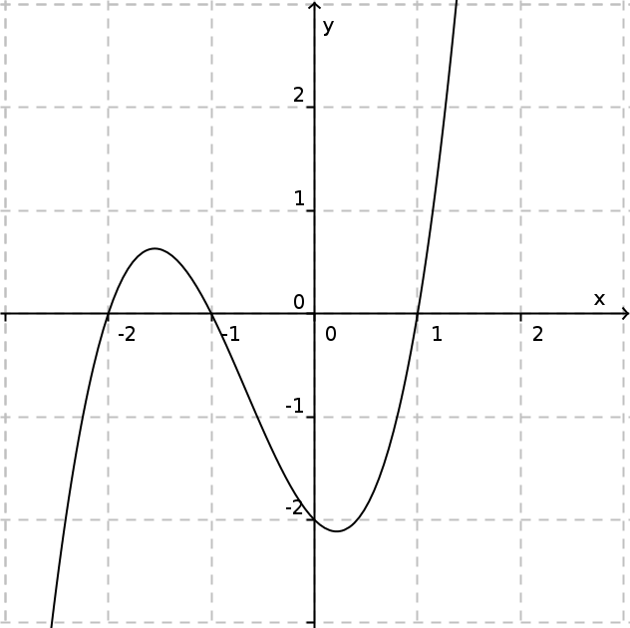
Soit g une fonction définie sur [−3;3].
Le graphe de sa fonction dérivée g′ est tracé ci-contre.
Si g(0)=1, donner l’équation réduite de la tangente à la courbe qui représente g au point d’abscisse 0 :

Donner le tableau de variations de g ci-dessous.
x
g′(x)
Mini devoir 1ES n°6

Soit f une fonction dérivable sur [−6;10].
Voici le tableau de signes de sa dérivée f′ :
x | −6 2 4 10
f′(x) | + 0 − 0 +
Donner le tableau de variations de f ci-dessous :
x
f′(x)
Soit g une fonction définie sur [−3;3].
Le graphe de sa fonction dérivée g′ est tracé ci-contre.
Si g(0)=1, donner l’équation réduite de la tangente à la courbe qui représente g au point d’abscisse 0 :

Donner le tableau de variations de g ci-dessous.
x
g′(x)

